供应商资格审查资料提交格式
一、在中华人民共和国境内依法注册的法人或非法人组织（提供中华人民共和国境内行政管理部门登记的主体资格证书（包括但不限于营业执照、事业单位法人证书、社会团体法人登记证书等））；
插入扫描件
二、企业信誉：未被人民法院列为失信被执行人、重大税收违法失信主体，提供信用中国（www.creditchina.gov.cn）截图，以网站查询结果为准；
插入扫描件（以下为查询步骤示例）
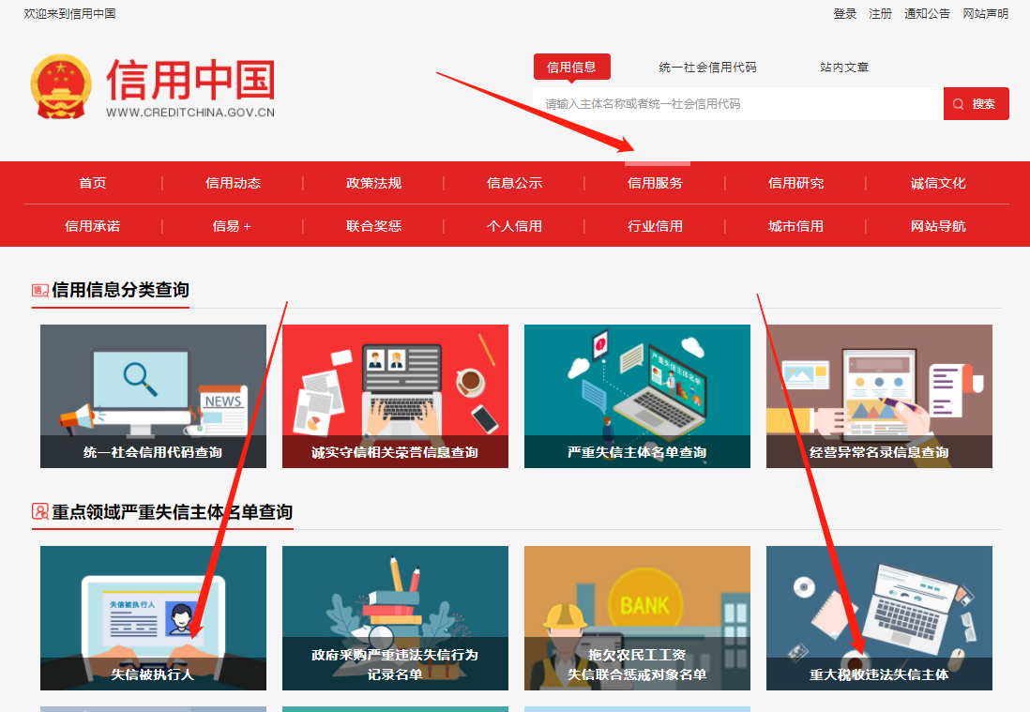
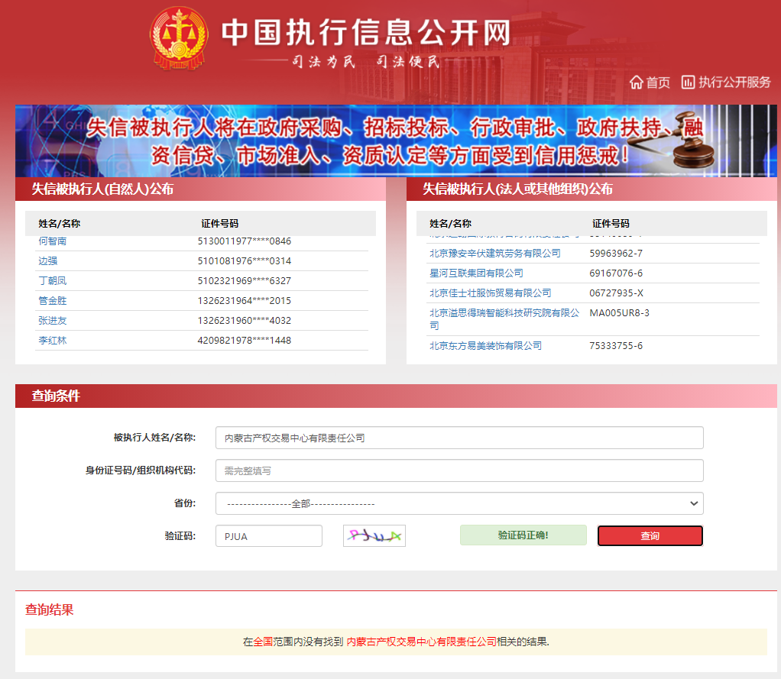
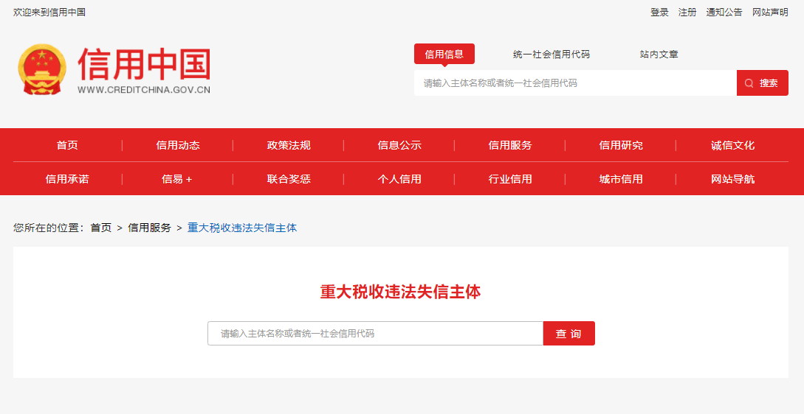
- 供应商的法定代表人或负责人为同一人或者存在控股、管理关系的不同供应商，不得参加同一标段或者未划分标段的同一采购项目竞价（提供承诺函）；
插入扫描件（示例如下）
承诺函
（采购人）：
我公司承诺满足以下要求：
供应商的法定代表人或负责人为同一人或者存在控股、管理关系的不同供应商，不得参加同一标段或者未划分标段的同一采购项目竞价。
如出现上述情况，采购人有权取消成交供应商的成交资格。
特此承诺。

供应商全称（加盖公章）：

法定代表人或代理人签字或签章：
年 月 日
四、供应商提供近3年（2021年1月1日至报价截止日（以合同签订日期为准））至少2个宣传材料制作的相关业绩合同扫描件（其中至少应包含：合同买卖双方盖章页，合同签订日期，服务内容等主要信息），未按上述要求提供的业绩证明文件为无效证明文件（提供业绩）；
插入扫描件
五、《竞价授权报名表》按要求填写完整。
竞价授权报名表
本人 （身份证号： ）系 的法定代表人/负责人，现委托 （身份证号： ）为我公司代理人。代理人根据授权，以我公司名义参加 项目（项目编号： ）一切采购活动中的资格审查资料的签署、澄清、说明、补正、递交、撤回、修改和处理有关事宜，其法律后果由我公司承担。我公司针对本项目，做出如下承诺：
- 我公司提供工程、货物或服务质量标准符合公告要求，完全能满足采购人要求，如若无法满足要求，我公司将对此负全部责任。
- 若我公司成交，将按要求在成交通知书发出后5个工作日/3个工作日内向采购组织方交纳服务费，否则采购组织方有权从我公司报价保证金中扣除。
- 我公司与采购人不存在可能影响采购公正性的利害关系。
法定代表人/负责人身份证正面 | 法定代表人/负责人身份证反面
代理人身份证正面 | 代理人身份证反面

供应商详细通讯地址（服务费发票/成交通知书按此地址邮寄）
代理人姓名
代理人联系方式
E-mail （电子邮箱）
服务费发票类型 | 增值税专用发票 增值税普通发票

供应商全称（加盖公章）：

日期：
六、《分项报价表》按要求填写完整。
物质名称 | 规格 | 单位 | 数量 | 报价（元） | 备注
户外2A喷绘布 | 根据现场情况制作 | 平方米 | 50 |  | 厂区、办公区道路倆侧户外广告宣传画面、根据现场情况制作，包含安装费、运费，含设计费用
反光膜 | 根据现场情况制作 | 平方米 | 160 |  | 消防器材检查点贴纸、根据现场情况制作，包含安装费，含设计费用
写真背KT板 | 根据现场情况制作 | 平方米 | 40 |  | 办公室零时制度牌、根据现场情况制作，包含安装费、运费，含设计费用
写真背雪芙板 | 厚度5mm1.2*0.8*30 | 平方米 | 28 |  | 廉政广场宣传展板更换、安装费、运费，含设计费用
5+3亚克力制度牌 | 80cm*60cm | 套 | 130 |  | 办公楼及厂区办公室、楼道制度牌、根据现场情况制作，包含安装费、运费，含设计费用
LED洗墙灯 | 1000*36*25mm | 支 | 248 |  | 办公楼整体亮化配套使用、根据现场制作、包含安装费、运费，含设计费用
LED洗墙灯 | 500*36*25mm | 支 | 10
LED洗墙灯 | 300*36*25mm | 支 | 10
车轮投光灯 | 直径150mm | 个 | 10
车轮投光灯 | 直径230mm | 个 | 2
一束光投光灯 | 直径200mm高90mm | 个 | 10
十字星光灯 | 直径200mm高90mm | 个 | 24
开关电源 | 400W24V防雨半灌胶 | 个 | 22
电线电缆 | bvr 白色 3*6平方 | 米 | 200
电线电缆 | bvr 白色 3*4平方 | 米 | 200
电线电缆 | bvr 白色 3*2.5平方 | 盘 | 5
线管 | 30 | 米 | 200
线管 | 25 | 米 | 200
铁线管 | 办公楼整体亮化配套使用 | 米 | 60
浅盒 | 办公楼整体亮化配套使用 | 个 | 20
三通 | 办公楼整体亮化配套使用 | 个 | 80
接头 | 办公楼整体亮化配套使用 | 个 | 130
旁头 | 办公楼整体亮化配套使用 | 个 | 160
异形图板PVC+亚克力面 | 18mm | 平方米 | 300 |  | 办公楼、采掘综合楼、选煤厂办公楼墙面宣传展板，10层综合楼内部宣传展板，异型墙、根据现场制作，包含安装费、运费，含设计费用
X展架含（画面） | 60cm*160cm | 个 | 20 |  | 会议指南等临时宣传展板、根据现场制作，包含安装费、运费，含设计费用
不锈钢铭牌 | 40cm*60cm | 个 | 20 |  | 室外铭牌、根据现场制作，包含安装费、运费，含设计费用
双层亚克力3mm烤漆丝印门牌 | 300mm*120mm | 个 | 230 |  | 办公楼、厂区办公室等门牌、根据现场制作，包含安装费、运费，含设计费用
吸塑发光字 | 根据现场情况制作每个字大概按1平米预算 | 平方米 | 59 |  | 综合楼、职工食堂、选煤厂等外墙安装建筑物名称，根据现场制作，包含安装费、运费，含设计费用
铁艺烤漆子 | 12*0.6*3 | 平方米 | 21.6 |  | 进矿公路立公司标志（三面），根据现场制作，包含安装费、运费，含设计费用
户外异形钢结构焊接（预埋） | 7.8*1.2*3 | 平方米 | 28.08 |  | 进矿公路立公司标志（三面），根据现场制作，包含安装费、运费，含设计费用
不锈钢宣传栏 | 2.4*1.2不锈钢宣传栏背面框架安装画面+透明耐力面板（含画面） | 套 | 1 |  | 办公楼，厂区，宿舍楼落地宣传栏，根据现场制作，包含安装费、运费，含设计费用
异形烤漆宣传栏 | 2.4*1.2异形烤漆宣传栏正面液压开启安装画面+透明耐力面板（含画面） | 套 | 1 |  | 办公楼，厂区，宿舍楼落地宣传栏，根据现场制作，包含安装费、运费，含设计费用
户外异形钢结构宣传栏（挂墙） | 钢结构造型 | 平方米 | 40 |  | 辅运坪垌口墙面，根据现场制作，包含安装费、运费，含设计费用
户外高亮射灯 | 根据现场情况制作 | 套 | 1 |  | 辅运坪垌口墙面亮化，根据现场制作，包含安装费、运费，含设计费用
丝印条幅 | 根据现场情况制作高70厘米 | 米 | 140 |  | 企业宣传标语，根据现场制作，包含安装费、运费，含设计费用
旗帜布条幅 | 根据现场情况制作高70厘米 | 米 | 70 |  | 企业宣传标语，根据现场制作，包含安装费、运费，含设计费用
宣传视频拍摄制作 | 文化宣传 | 分钟 | 20 |  | 工业广场设置宣传屏，根据现场拍摄，包含后期的剪辑、配音等其他流程，含设计费用
黑白打印（A4双面） | 70克 | 张 | 1000 |  | 大型会议资料印刷，根据需要制作，包含运费，含设计费用
黑白打印（A3双面） | 70克 | 张 | 1000 |  | 大型会议资料印刷，根据需要制作，包含运费，含设计费用
打封皮胶状A4 | 180克铜版纸封皮 | 本 | 200 |  | 大型会议资料印刷，根据需要制作，包含运费，含设计费用
打封皮胶状A3 | 180克铜版纸封皮 | 本 | 200 |  | 大型会议资料印刷，根据需要制作，包含运费，含设计费用
PVC胸卡加绳 | 5.5cm*9cm双面 | 个 | 300 |  | 大型会议用，根据需要制作，包含运费，含设计费用
四色彩印手提袋（布制） | 28cm*36cm*8cm | 个 | 300 |  | 大型会议用，根据需要制作，包含运费，含设计费用
企业宣传画册 | 180克铜版纸封皮内页20页以内（含设计费用） | 本 | 100 |  | 企业文化宣传册，根据需要制作，包含运费，含设计费用
合计（元）
注：1、不按此分项报价表报价或缺项、漏项的属于无效报价；
- 报价超出最高限价属于无效报价；
- 报价以“元”为单位，如需保留小数位，按照四舍五入保留两位小数。
注：1、供应商应在报价截止时间前将以上资料扫描为一个文件（要求提供原件的扫描件或复印件加盖公章扫描件）并按采购公告要求线上递交：
- 扫描文件命名要求：“项目编号+单位名称”。
3、以上格式仅供参考，供应商须仔细阅读网上竞价公告中的供应商资格审查标准，并按要求将所有供应商资格审查资料制作于本格式中，如有遗漏，导致的相应后果由供应商自行承担。

